الطاقة الشمسية

الشمس مصدر طاقة الأرض الأساسي ,ولها أهمية كبرى ,فمنها نستمد الدفء, ولولاها لتجمدت المحيطات , وبدونها يتحول النيتروجين والأكسجين في الهواء الجوي إلى حالة السيولة. أما ثاني أكسيد الكربون فيتجمد أيضا لولا مناخ الأرض الناتج عن وصول الإشعاعات الشمسية إلينا . بل أن الشمس هي التي توفر الطاقة اللازمة لعملية التمثيل الضوئي.
الشمس نجم متوسط يبعد عن الأرض بحوالي 150 مليون كيلو متر.وحجمها يساوي 1 1⁄3مليون مرة قدر حجم الأرض , وقدر الزمن الذي تستغرقه الطاقة الإشعاعية منذ صدورها من الشمس لحين وصولها إلى سطح الأرض بحوالي ۸ ۱⁄۳ دقيقة .
ومصدر الطاقة هو تفاعل الاندماج النووي الجاري باستمرار في مركز الشمس , ويعادل مقدار هذه الطاقة الواصلة إلى سطح الأرض 15000 مرة مما يحتاجه سكان الأرض جميعا من الطاقة كميات كبيرة من كتلة الشمس تتحول إلى طاقة بواسطة عمليات الاندماج النووي . بيئة الشمس تتكون من خمسة أغلفة ولكل غلاف ميزاته و أهميته :
1- اللب :وفيه تتم العمليات النووية الاندماجية التي تنتج الطاقة ,وتبلغ درجة حرارة اللب ما يقارب عشرين مليون درجة سيلزية ,وخلال عمليات التحول النووي يتحول الهيدروجين إلى هيليوم وتظهر الطاقة الناتجة على شكل طاقة حركة لمنتجات التفاعل , وإشعاعات كهرومغناطيسية , وإشعاعات حرارية .
2- الغلاف الإشعاعي : وهو الغلاف الذي يحيط اللب وتنتقل الطاقة الإشعاعية من خلاله .
3- غلاف تيارات الحمل :يتميز بان الطاقة تنتقل خلاله بواسطة حركه عنيفة للغازات الحرة .
4- الكرة المضيئة: التي تبلغ درجة حرارتها حوالي (6000 درجه سليزيه ), وهو الجزء المرئي لنا من الشمس .
5- الهالة : وهي تغلف بيئة الشمس وتمتد هذه الهالة إلى ما يزيد عن (100000 كم ), لكن هذه الهالة تخفى عن الأنظار بسبب الضوء الساطع الصادر عن الكرة المضيئة ولا يمكن رؤيتها إلا خلال حدوث كسوف كلي .
إن ضوء الشمس المرئي الذي يصلنا من الشمس إشعاع مركب من سبعة ألوان ويصاحبه إشعاعان آخران غير مرئيان هما الأشعة فوق البنفسجية والأشعة تحت الحمراء , الأولى تأثيرها على الأحياء كيماوي , والثانية تأثيرها حراري .
الطاقة الشمسية مصدر لأنواع أخرى من الطاقة :
الطاقة الشمسية التي تستقبلها الأرض هي مصدر الحياة على سطحها والمصدر المباشر والغير مباشر لمختلف أنواع الطاقات المتوافرة عليها , وذلك باستثناء الطاقة النووية وطاقة المد والجزر . تكون الطاقة الشمسية على أشكال مختلفة أهمها الإشعاع الشمسي و الطاقة الشمسية غير المباشرة كطاقة الرياح و الطاقة المائية و الطاقة النباتية .
1- طاقة الرياح : تنتج عن عدم انتظام توزيع الطاقة الشمسية في الغلاف الجوي مما يسبب فروقات حرارية موضعية يحدث عنها تيارات هوائية .
2- الطاقة المائية :عندما تبخر الأشعة الشمسية جزءا من مياه المحيطات إلى الجو ويؤدي هطول الأمطار على سطح الأرض و عودة المياه إلى المحيطات عبر الأنهار و الحواجز الطبيعية إلى توليد طاقة حركية هي الطاقة المائية .
3- الطاقة النباتية : هي الطاقة الشمسية المخزونة في المواد الزراعية نتيجة عمليات التركيب الضوئي لإنتاج مواد كربوهيدراتية و يؤدي تخمير هذه المواد إلى إنتاج الكحول الممكن استعماله كوقود في مكائن الاحتراق الداخلية .
4- الوقود الأحفوري : من خلال علاقة الآكل و المأكول بين الكائنات الحية تنتقل الطاقة الشمسية المختزنة في النباتات إلى الكائنات الأخرى بشكل مباشر و غير مباشر لتختزن نسبة من الطاقة في خلايا وأنسجة هذه الكائنات .و عند موتها و دفنها تتحول الطاقة المختزنة في أنسجتها إلى أنواع أخرى من الطاقة , فتحلل هذه الكائنات تحت ظروف مناسبة يؤدي إلى تكون الوقود الأحفوري بأنواعه المختلفة.

مزايا استخدام الطاقة الشمسية:
1-الطاقة الشمسية طاقة نظيفة :حيث ان جميع عمليات التحويل اللازمة للاستفادة من الطاقة الشمسية لاتعطي نواتج ثانوية تلوث البيئة .
2-المقدارالهائل من الطاقة الذي تحمله الاشعاعات الشمسية :حيث ان ما تتلقاه الارض سنوياً من الطاقة الشمسية يبلغ (750*10^15) كيلو واط في الساعة .
3-امكانية استخدام هذا المصدر بسهولة وفي مرافق حياتية متعددة : إلا ان اكثر الاستخدامات الحالية للطاقة الشمسية هو في مجال السكن والزراعة وتقطير المياه.
4-امكانية توليد الطاقة الكهربائية بوساطة الطاقة الشمسية فالطاقة الكهربائية كما هو معروف هي الطاق الوحيدة التي تتميز بسهولة التوليد والنقل والاستخدام ,وستبقى الطاقة الرئيسية التي سنحتاج اليها في المستقبل ويمكن للطاقة الشمسية ان تصبح في المستقبل احد المصادر الرئيسية لتوليد الطاقة الكهربائية.
بعض مشاكل استخدام الطاقة الشمسية :
إن أهم مشكلة تواجه الباحثين في مجالات استخدام الطاقة الشمسية هي وجود الغبار ومحاولة تنظيف أجهزة الطاقة الشمسية منه وقد برهنت البحوث الجارية حول هذا الموضوع أن أكثر من 50 % من فعالية الطاقة الشمسية تفقد في حالة عدم تنظيف الجهاز المستقبل لأشعة الشمس لمدة شهر. إن أفضل طريقة للتخلص من الغبار هي استخدام طرق التنظيف المستمر أي على فترات لا تتجاوز ثلاثة أيام لكل فترة وتختلف هذه الطرق من بلد إلي آخر معتمدة على طبيعة الغبار وطبيعة الطقس في ذلك البلد . أما المشكلة الثانية فهي خزن الطاقة الشمسية والاستفادة منها أثناء الليل أو الأيام الغائمة أو الأيام المغبرة ويعتمد خزن الطاقة الشمسية على طبيعة وكمية الطاقة الشمسية ، و نوع الاستخدام وفترة الاستخدام بالإضافة إلي التكلفة الإجمالية لطريقة التخزين ويفضل عدم استعمال أجهزة للخزن لتقليل التكلفة والاستفادة بدلاً من ذلك من الطاقة الشمسية مباشرة حين وجودها فقط ويعتبر موضوع تخزين الطاقة الشمسية من المواضيع التي تحتاج إلي بحث علمي أكثر واكتشافات جديدة . ويعتبر تخزين الحرارة بواسطة الماء والصخور أفضل الطرق الموجودة في الوقت الحاضر . أما بالنسبة لتخزين الطاقة الكهربائية فما زالت الطريقة الشائعة هي استخدام البطاريات السائلة ( بطاريات الحامض والرصاص ) وتوجد حالياً أكثر من عشر طرق لتخزين الطاقة الشمسية كصهر المعادن والتحويل الطوري للمادة وطرق المزج الثنائي و غيرها . والمشكـلة الثـالثة في استخدامات الطاقة الشمسية هي حدوث التـآكل في المجمعـات الشمسيــة بسبب الأمـلاح الموجودة في الميــاه المستخدمــة في دورات التسخــين وتعتبر الــدورات المغلقـة واستخـــدام مــاء خـال من الأملاح فيها أحسن الحلول للحد من مشكلة التآكل والصدأ في المجمعات الشمسية .
استخدامات الطاقة الشمسية:
1-الاستخدامات الحرارية للطاقة الشمسية:
أ- تسخين المياه بالطاقة الشمسية .
ب-التدفئة بالطاقة الشمسية.
ج-تسخين احواض السباحة بالطاقة الشمسية.
د-تحلية المياه المالحة بالطاقة الشمسية.
2-توليد الكهرباء بالطاقة الشمسيية.
1َ-الاستخدامات الحرارية:
أ- تسخين المياه بالطاقة الشمسية:
المجمعات الشمسية:

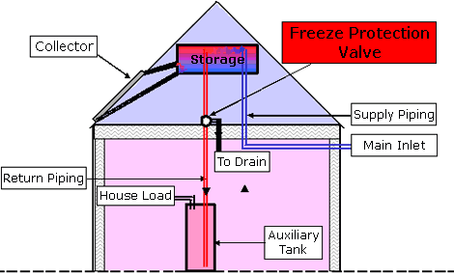
السخان الشمسي: ( منظومة تسخين المياه بالطاقة الشمسية) :
هي منظومة متكاملة تتكون من عدة اجزاء تستخدم في تجميع الاشعة الشمسية الساقطة عليها وتحويلها الى طاقة حرارية يستفاد منها في تسخين المياه خلال ساعات سطوع الشمس حيث تخزن المياه الساخنة في خزان حراري تمهيدا لاستخدامها خلال اليوم .

المكونات الرئيسية لمنظومة السخان الشمسي:
1-المجمع الشمسي.
2-الخزان .
3-هيكل التثبيت وانابيب التوصيل.

أنواع السخانات الشمسية(منظومة تسخين المياه بالطاقة الشمسية)
حيث حدث تطور تقني ملحوظ في مجال صناعة السخانات الشمسية على مستوى العالم حيث يوجد في الاسواق حالياً نوعيات مختلفة من السخانات الشمسية تتباين فيما بينها في العناصر والخامات والتصميم والسعات وطريق العمل حتى تتناسب مع كافةالاحتياجات تحت الظروف المختلفة.
وتقسم السخانات الشمسية الى نوعين اساسين:
1-النوع التقليدي:
وينقسم هذا النوع بدوره الى قسمين :
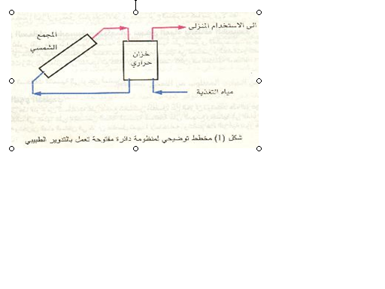
أ-السخانات ذات الدائرة المفتوحة(تسخين مباشر):
في هذه المنظومة يمر الماء المراد تسخينه مباشرة خلال المجمع الشمسي ومنه الى الخزان ويندرج تحت هذا القسم نوعين من المنظومات
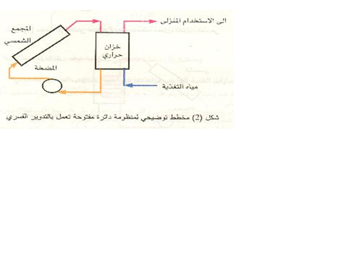
1َ-منظومة التدوير الطبيعي(بدون مضخة):
تعتمد هذه المنظومة على الجاذبية وعلى الميل من اجل تدوير طبيعي للماء لان هذه المنظومة لاتحوي معدات كهربائية وهي اكثر وثوقية من المنظومة القسرية.
2َ-منظومة التدوير القسري(مع مضخة):
تعتمد على المضخات الكهرباتيئة واجهزة السيطرة لتدوير الماء
ب-السخانات ذات الدائرة المغلقة(تسخين غير مباشر):
تتشابه هذه السخانات مع السخانات ذات الدائرة المفتوحة فيما عدا ان الماء المستهللك لايمر مباشرة الى المجمعات الشمسية بل
يتم تسخينه داخل الخزان عن طريق مبادل حراري مغمور داخل المياه المراد تسخينها ,ويمثل المجمع الشمسي والمبادل الحراري المغمور دائرة مغلقة يمر خلالها ماء مقطر مضاف اليه اضافات كيميائية مانعة للصدأ وذللك لاطالة عمر السخان الشمسي في المناطق التي توجد فيها درجة ملوحة عالية.
وتقسم هذه المنظومة الى:

1َ-منظومة التدوير الطبيعي :
2َ-منظومة التدوير القسري:

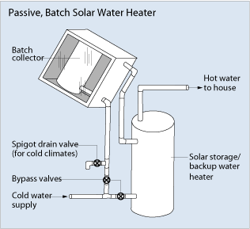
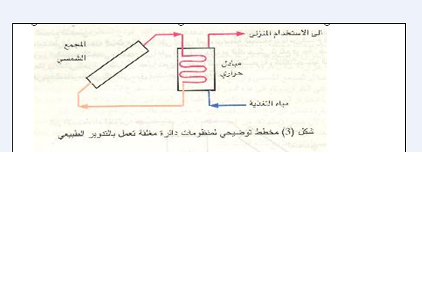

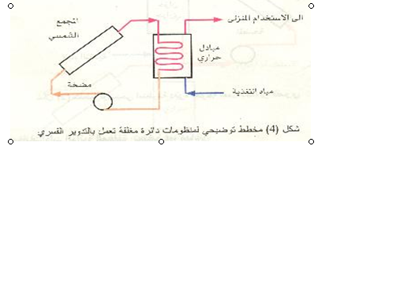
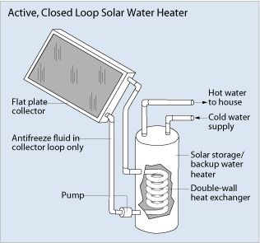

2-النوع المتكامل :
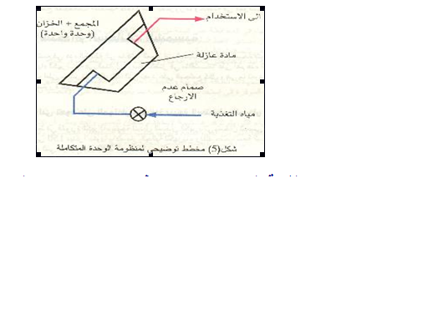
يتكون هذا النوع من وعاء واحد متكامل يؤدي وظيفة المجمع الشميي والخزان في نفس الوفت وذلك بدون أي وصلات خارجية بين المجمع والخزان ,ويعتمد في مبدأ عمله على امتصاص الاشعة وتخزينها مباشرة بواسطة الماء الوجود ضمنه , ورغم هذا النوع متاح بصورة محدودة على المستوى التجاري الا انه يتوفر بأشكال وسعات وتقنيات مختلفة , علماً ان هناك العديد من الابجاث العلمية والتقنية الجارية حالياً على مستوى العالم لتحسين ادائه ورفع كفاءته الانتاجية الامر الذي سيساعد على انتشاره بصورة اوسع حيث يمتاز بإنخفاض كلفته الاقتصادية.

انواع المجمعات الشمسية:
ان المجمعات الشمسية تعد المكون الرئيسي لانظمة التسخين الشمسية ,فالمجمع الشمسي يجمع ضوء الشمس
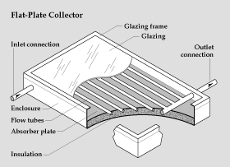
ويحوله الى حرارة تنقل الى الوسيط العامل (الماء ,او الهواء) للاستخدام في المكان المطلوب.
وهناك ثلاثة انواع للمجمعات الشمسية :
1-المجمعات المستوية.
2-المجمعات الانبوبية المخلاة
3-انظمة المجمعات التخزينية التكاملية.
اولا:المجمعات المستوية:
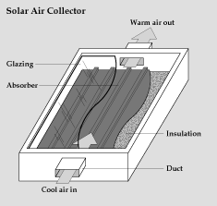
وهي المجمعات الاكثر انتشاراً من بين الانظمة الاخرى ,فهو عبارة عن صندوق معدني معزول مع غطاء بلاستيكي او زجاجي مع صفيحة معدنية ماصة للحرارة , والوسيط الناقل للحرارة فيها اما سائل او هواء.
أ-المجمعات المستوية ذات الوسيط السائل :حيث يتدفق السائل الناقل للحرارة (غالباًالماء) ضمن الصفيحة الماصة ليسخن ويخرج من الطرف المقابل ,وهي اما ان تكون مباشرة او غير مباشرة.

ب-المجمعات المستوية الهوائية: تستعمل بشكل اساسي من اجل تدفئة الهواء في المنازل او للاغراض الاخرى وحيث يتدفق الهواء ضمن صفيحة الممتص اما بشكل طبيعي او باستخدام مروحة ليسخن ويخرج منها للاستخدام ,وتعد هذه المجمعات اقل كفاءة من المجمعات ذات الوسيط السائل

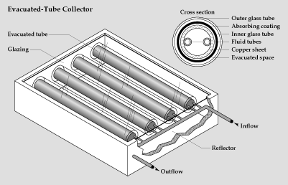
ثانياً:المجمعات الانبوبية المخلاة :
المجمعات الانبوبية المخلاة يمكن ان تعطي درجات حرارة عالية جداً تتراوح(170ــــ350) فهرنهايت مما يجعلها أكثر ملاءمة لتطبيقات التبريد والتطبيقات البخارية الصناعية ,ومن جهة ثانية المجمعات الأنبوبية اكثر كلفة من المجمعات المستوية ,حيث يكلف الواحد منها ما يعادل كلفة انشاء اثنين من المجمعات المستوية.
وتتألف هذه المجمعات عادة من صفوف متوازية من الانابيب الزجاجية ,كل انبوب يحتوي على انبوب زجاجي خارجي شفاف وبداخله انبوب معدني ماص للحرارة ,حيث يكون مغطى بمادة تمتص الحرارة الشمسية بشكل جيد ,ويمتاز هذا النوع من المجمعات بمردود عالي سبب ذلك هو ان الهواء بين الانبوبين المتداخلين مزال الامر الذي يحول دون ضياع الحرارة بفعل التوصيل

ثالثاً : انظمة المجمعات التكاملية :
تعرف ايضاً بإسم ( (ICSتتألف من خزان واحد او اكثر حيث يكون كل خزان مطلي من الداخل بمادة داكنة ويكون معزول بشكل جيد ,فهذا المجمع يلعب دور المجمع الشمسي ودور الخزان في وقت واحد.
الاعتبارات الفنية الواجب مراعاتها في اختيار وتركيب السخان الشمسي :
هناك عدة اعتبارات فنية يتم على ضوئها اختيار وتركيب السخان الشمسي المناسب نذكر منها:
1-نوع منظومة السخان الشمسي والتي يتم تحديدها بناءاً على طبيعة الاستهلاك ونوعية المياه المتوفرة وكمية المياه المطلوبة للاستعمال اليومي .
2-سعة الخزان و التي تمثل كمية المياه المطلوبة للاستعمال اليومي والتي تعتمد بالدرجة الاولى على عد د افراد المنزل .
3-زاوية الميل للمجمعات الشمسية والتي يجب ان تتناسب مع الموقع الجغرافي للمنزل .
4-تثبيت السخان الشمسي بإحكام مواجهاً للجنوب بقدر الامكان مع تفادي حدوث ظلال على سطح المجمع من المباني المجاورة.
5- تغطية اسطح المجمعات الشمسية كلما دعت الحاجة الى ذلك.
6-خدمة الصيانة والمتابعة .
ب- تسخين احواض السباحة بالطاقة الشمسية:
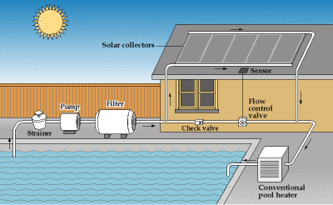
ان سخانات الماء الشمسية يمكن ان تستعمل ايضاً لتسخين مياه المسابح , حيث تقوم المجمعات الشمسية بتسخين المياه الى درجات اعلى بقليل من درجة حرارة الجو المحيط ,حيث تستخدم لهذه الغاية المجمعات الشمسية الرخيصة الغير مزججة والتي تصنع عادة من المواد البلاستيكية المعدة خصيصاً لهذه الغاية.
فالمجمعات الشمسية المزججة ليست نموذجاً للاستخدام في تطبيقات تسخين مياه المسابح ماعدا الاحواض الداخلية .

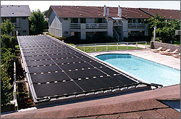
ان تسخين مياه المسابح باستخدام الطاقة الشمسية يتطلب مجمع شمسي ذو مساحة تساوي من(50ـــ150) من المساحة السطحية للمسبح وهذا مكلف نوعاً ما, وبشكل عام كلما زادت مساحة المجمعات اصبح بالامكان استخدام المسبح في طقس بارد اكثر .كما ان تغطية المسبح وعزله يؤثر تخفيض ضياعات الحرارة بشكل ملحوظ وبالتالي الحفاظ على مياه المسبح دافئة لفترات طويلة.
حيث يتطلب أي نظام تدفئة شمسي لحوض سباحة من(2000ــــ10000)$ وهذا يعتمد الحجم وعلى تصميم النظام وعلى نوع المجمعات 000 في حين ان كلفة الصيانة منخفضة جداً.

يمكن استخدام الطاقة الشمسية لتدفئة الابنية شتاءاً ,حيث يتألف النظام من مجمعات شمسية وخزان للحرارة ومضخة في حال استعمال الماء الساخن كوسيط ناقل للحرارة ,ومروحة في حال استعمال الهواء كوسيط ناقل للحرارة .كما تحتاج انظمة التدفئة بالطاقة الشمسية الى مصدر حراري مساعد , اذا لم تحتو على خزان حراري .
ويعتمد مبدأ عملها على وجود مجمع شمسي يقوم بلتقي الطاقة الشمسية وتحويلها الى حرارة تنتقل الى الوسيط العامل والذي بدوره ينقل الحرارة الى المكان المراد تدفئته.
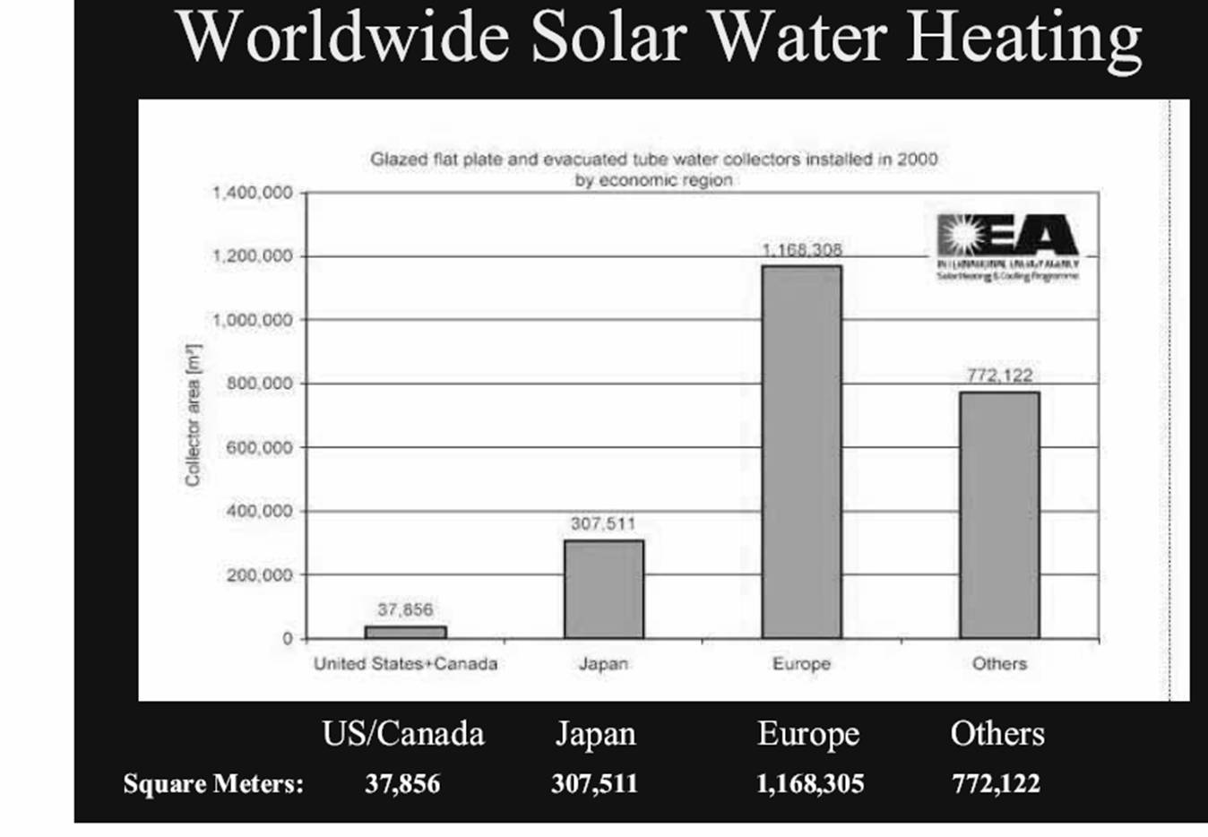
ويبين المخطط التالي كميات المياه المسخنة باستخدام تقنيات التسخين الشمسي في بعض الدول عام 2000
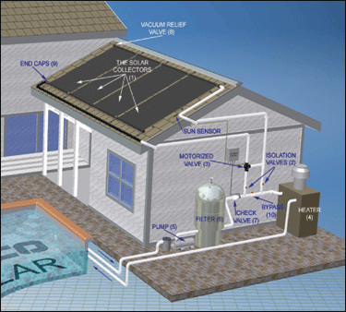
تتكون المجمعات الشمسية المتطورة و المخصصة لتسخين الماء من ألواح إطارية تتوزع داخلها أنابيب نحاسية سوداء و مغطاة بالزجاج لأجل حبس الحرارة داخل اللوح و بالتاي زيادة كفاءتها التسخينية .
إن عملية تسخين المياه لا يتطلب بالضرورة تحويل الطاقة الكهربائية إلى طاقة حرارية، فيمكن أن يتم ذلك بطريقة استخدام اللواقط الشمسية ذات السطح الماص الأنبوبي والمصنوع من الفولاذ المغلفن أو من النحاس مع صفيحة ماصة من الفولاذ والألمنيوم ، ويعمل معظم هذه الأجهزة بدارة مفتوحة معتمدة على مبدأ التعب الحراري .
تتركب السخانات الشمسية بصفة عامة من سطح امتصاص الأشعة الشمسية وقنوات سريان وسيط التسخين وعوازل حرارية لمنع تسرب الحرارة المكتسبة في وسيط التسخين إلى الوسط المحيط . وسوف نتحدث عن هذه المكونات باختصار شديد فيما يلي :
1- سطح الامتصاص :
يصنع سطح الامتصاص في الغالب من معدن مطلي بألوان داكنة وذلك لزيادة معدل امتصاص حيث تتميز الألوان الداكنة بمعدل عال الامتصاص الأشعة الشمسية يصل إلى 98% ولكن يعاب على الألوان الداكنة قابليتها الشديدة لفقد الحرارة بطريقة الإشعاع حيث يصل ذلك المعدل إلى 90% بعبارة أخرى فإن السطح الماص الداكن قادر على امتصاص ما نسبته 98% من الطاقة الساقطة عليه ولكنه سيعيد إشعاع ما نسبته 90% من الطاقة المكتسبة لتصبح الاستفادة من جزء صغير فقط من الطاقة الشمسية الساقطة على السخان وستضيع النسبة الكبرى سدي من أجل ذلك تستخدم أنواع خاصة من الطلاء ذات معدل امتصاص عالي ومعدل إشعاع منخفض وتسمي مثل هذه الطلاءات بالطلاءات الانتقائية (Selective Coatings ) ومن أمثلة هذه الطلاءات أكاسيد الكروم والكوبالت .
2- قنوات سريان وسيط التسخين :
تصنع هذه القنوات عادة من معادن مثل النحاس والفولاذ أو من المطاط وهي تختلف من تطبيق إلى آخر باختلاف نوع الوسيط وكذلك باختلاف مادة سطح الامتصاص ، فهناك قنوات مستطيلة ذات مساحات كبيرة ( 10x 15 سنتيمترات ) لتسخين الهواء . وهناك قنوات دائرية ذات أقطار صغيرة ( أنابيب أقطار بحدود 1 سنتيمتر) لتسخين السوائل .
3- العازل الحراري :
عندما ترتفع درجة الحرارة داخل السخانات بالمقارنة بالجو المحيط بها يصبح هناك إمكانية لفقد هذه الحرارة .بالتوصيل وذلك عن طريق جوانب السخان والجهة السفلية منه ، وبالحمل ، والإشعاع عن طريق الغلاف الزجاجي ، وعليه يمكن الاستعانة بمواد وأساليب خاصة للحد من هذه الفواقد حسب نوعية الفقد وذلك على النحو التالي : -
الفقد بالتوصيل : ويمكن الحد منه بإحاطة جوانب وأسفل الماص وأنابيب التسخين بمواد خاصة ذات توصيلية حرارية متدينة متدنية مثل الصوف الزجاجي الألياف الزجاجية والبولي ستيرين .
الفقد بالحمل : ويمكن الحد منه بسحب الهواء الموجود بين الأغطية الزجاجية أو يوضع أنابيب التسخين مع السطح الماص دخل أنابيب زجاجية مفرغة من الهواء .
الفقد بالإشعاع : ويمكن الحد منه باستخدام أغلفة زجاجية منفذة للأشعة القصيرة من الشمس وفي نفس الوقت معتمة بحيث تمنع انعكاس الأشعة ذات الموجات الطويلة الصادرة من السطح الماص .
تطبيقات السخانات الشمسية :
يمكن صناعة السخانات الشمسية في عدة أحجام لتلبية الإحتياجات من الطاقة الشمسية حسب درجات الحرارة المطلوبة للمياه ، سواء أكانت دافئة (أقل من 50 درجة مئوية ) لحمامات السباحةأو ساخنة (من 60 –80 درجة مئوية ) للإستعمال المنزلي أو مغلية للحصول علي بخار لتوليد الكهرباء .وهذا يعتمد علي قدرة السخان الشمسي وتصميمه.
وأبسط هذه السخانات السخان الشمسي المسطح flat-plate solar heater collector وهو عبارة عن صندوق معزول معدني له غطاء من الزجاج العادي أو البلاستيك الشفاف وبداخله لوح ماص للحرارة ملون وغامق. وغالبا باللون الأسود ,لإمتصاص حرارة أشعة الشمس .وبداخله سربنتينة(أنابيب) يمر بها الماء لتسخينه , أو الهواء المراد تسخينه للتدفئة .
واللوح الماص من معدن نحاس أو ألمونيوم أو من سبيكة منهما . لأنهما لهما قدرة كبيرة علي توصيل الحرارة وبسرعة وكفاءة عالية . والنحاس مقاوم للتآكل رغم أنه أكثر تكلفة. والصندوق معزول لمنع تسرب الحرارة منه .والماء الساخن يخزن في خزانات عازلة للحرارة بداخلها . وقد يكون من الزجاج أو الفيبر جلاس للإحتفاظ بحرارة الماء ولاسيما للإستعمال أثناء الليل .
وبالنسبة لسخانات الهواء الشمسية Solar air heatersالتي تستخدم لتجفيف المحاصيل الزراعية وتدفئة المنازل بالهواء الساخن ,فهي أقل تكلفة وأسهل في التشغيل ,وأقل حرارة من السخانات الشمسية التي تسخن الماء.فاللوح الماص للحرارة والمسطح بالسخان الشمسي, سواء أكان لوحا معدنيا أوغير معدني , يمر الهواء به بالحمل أو بواسطة مروحة تدفعه وتدوره به لتسخينه . رغم أنه أقل توصيلا للحرارة من الماء.
والسخان الهوائي أقل عطبا ويعمل لسنوات طويلة .لكن أستعمالاته مازالت متدنية في الدول النامية .ويمكن تشغيله بإمرار الهواء لتسخينه تحت اللوح الماص للحرارة أو خلاله أو فوقه .وقد ترتفع درجة الحرارة مابين 20 – 50 درجة مئوية حسب طريقة العزل بالسخان, ومعدل مرور الهواء به وتراكم الأتربة عليه التي تقلل من إمتصاصه للحرارة .وأحسن ناقل للحرارة تكون المادة الماصة من المعدن المخرم. فالمراوح تشفط الهواء وتدفعه بالثقوب بالمعدن بعد تسخينه بالشمس . وهذه السخانات مختلفة الأحجام . و قد تتوقف عن التسخين حسب سوء الأحوال الشمسية وغياب الشمس المشرقة .
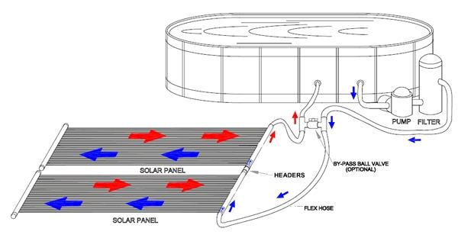
وهناك نوع ثالث من السخانات الشمسية يطلق عليه سخان (مجمع)الأنبوب المفرغ Evacuated-tube heater collector لتسخين الماء بدرجة عالية حيث تدخل الشمس من خلال السطح الزجاجي لتقع علي أنابيب زجاجية شفافة مفرغة من الهواء ومغلقة ومتوازية وبداخلها أنابيب ماصة للحرارة تمر بها المياه لتسخن بالتلامس . وتخزن المياه في خزان .والأنابيب المفرغة حول الأنابيب الماصة للحرارة لا تفقد الحرارة , لأن الفراغ لايوصل الحرارة ولا يفقدها لعدم وجود هواء يوصل الحرارة أو يحملها بالحمل أو يدور بداخلها فيفقدها .وهناك أنابيب مفرغة وبداخلها أنابيب المياه المراد تسخينها, يسع الأنبوب 19 لتر ماء . مما يجعلها لاتحتاج لخزانات بجوارها لتخزين المياه الساخنة.ويمكن وضع الجهاز مائلا رأسيا أو أفقيا .
وتوجد السخانات المركزة Concentrating Collectors التي تستخدم المرايا اللامة (المقعرة ) لتعكس الأشعة المركزة للشمس فوق اللوح الماص لتقع في بؤرة تجميع لأشعة الشمس فوق المستقبل بحيث يمر به الماء المراد تسخينه . وهذه السخانات تعطي درجات حرارة للماء أعلي بكثير من السخانات الشمسية العادية ، وتدور مع إتجاه الشمس . وهذا النوع يعطي ماء مغليا أو يستخدم في تقطير وتعذيب المياه المالحة بإلحاق جهاز تكثيف به للحصول علي الماء المقطر .
ويمكن إستخدام هذه الوسيلة لطبخ الطعام في قدور سوداء يطلق عليها الفرن الشمسي SOLAR COOKERS حيث تسلط عليها هذه المرايا اللامة لتتركز اشعة الشمس فوق جدران هذه القدور.وقد تصل درجة الحرارة 200درجة مئوية .وهذه الوسيلة يمكن من خلالها قتل البكتريا وتعقيم المياه , وهي غير مكلفة لو صممت هذه المجمعات الشمسية مع بناء المبني.وحجم جهاز تجميع الطاقة يعتمد علي الإستعمال والحاجة اليومية .فالشخص يمكنه إستهلاك 50 لتر يوميا من الماء الساخن في درجة من 55 – 60 درجة مئوية .
وكل خزانات المياه الساخنة معزولة حراريا و بها توصيلة لدخول الماء البارد لها صمام (محبس سكس بلف ) يجعل الماء يتجه في إتجاه واحد ولايرتد أو يفرغ الخزان . وتوصيلة لخروج الماء الساخن , وتوصيلتان لأنابيب التدوير. ويمكن تثبيت الخزان فوق حامل . ويقدر حجمه 80 لتر لكل شخص , ليستهلك 50 لتر ماء ساخن يوميا . وهناك تقنية تعذيب وتقطير مياه البرك والمحيطات عن طريق إستخدام الطاقة الشمسية المتجددة ولاسيما في المناطق التي تغمرها أشعة الشمس المتدفقة .
وهذه التقنية عبارة عن إنشاء خزانات كبيرة من الطوب أو الأسمنت أو البلاستيك أو الآجر , ومحكمة للمياه المراد تقطيرها.وتغطي بغطاء زجاجي أو بلاستيكي شفاف ومائل . وقعر الخزان مبطن بمادة سوداء ليمتص حرارة الشمس التي تبخر الماء المقطر ليتكثف تحت الغطاء المائل بفعل الهواء الخارجي وليتجمع في جوانب الغطاء وينساب في أنابيب أسفله ليعطينا الماء المقطر الذي يتجمع في خزانات خاصة معزولة عن الحرارة حتي لايتبخرالماء ثانية .وهذه الطريقة غير مكلفة ولاتحتاج لصيانة الأجهزة. وتعمل بانتظام طالماأشعة الشمس موجودة .والمياه الناتجة لها جودة عالية وبها هواء ولا يوجد بها معادن ، لهذا طعمها قد يكون غريبا بعض الشيء أثناء الشرب , لكنها خالية من البكترياوالطفيليات والملوثات تقريبا ، وهذه المياه تقلل إنتشار العدوي بالأمراض المعدية ولاسيما في البلدان التي تسبب مياه الشرب العدوي بها, كعدوي الكوليرا والتيفويد .
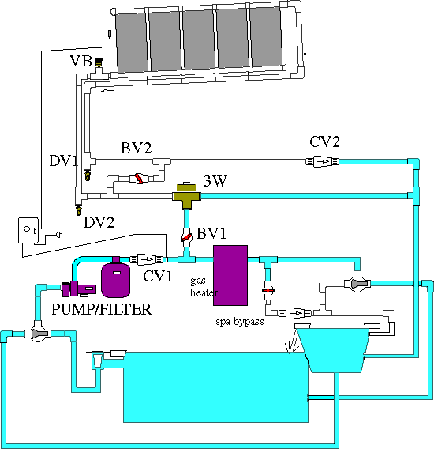

د- تحلية المياه المالحة بالطاقة الشمسية:

إن أزمة المياه الناشئة في العالم عامة تدفعنا للبحث عن طرق جديدة للحصول على مياه تتلاءم مع متطلبات الحياة وازدياد السكان وارتفاع مستوى المعيشة ونمو التطور الصناعي والزراعي.و السبيل الأمثل للحصول على المياه العذبة يكمن في تحلية مياه البحر والتي تعتبر من أنسب الوسائل لتحقيق المتطلبات المتزايدة نظرا للازدياد المستمر في عدد السكان وارتفاع متطلباتهم اليومية من المياه.

يرجع الفضل في التحلية للعرب إذ يعتبر الكيميائيون العرب هم أول من بدأفكرة تحلية مياه البحر بإستخدام أشعة الشمس في القرن السابع الميلادي.

الطرق المختلفة لتحلية المياه:

وقد تم ابتكار طرق تحلية مختلفة ذات طاقة إنتاجية عالية تصل مئات الآلاف من الأمتار المكعبة من المياه العذبة.ولقد تعددت طرق التحلية وتنوعت ونذكرمنها الآتي:

1.التقطير: ( التبخير متعدد المراحل- التبخير الوميضي- التبخير بالطاقة الشمسية).

2. التثليج.

3.التناضج العكسي.

4. التبادل الأيوني.

وعلى الرغم من إمكانية إزالة ملوحة مياه البحر بالطرق السابقة ألا أن هناك طرق محدودة تستخدم تجاريا منذ العشرين سنة الماضية ويعتمد استخدام طريقة ما للتحلية على مصدر التغذية وعلى ملوحة مياهه وعلى الكميات المنتجة وتكاليف الإنشاء والتشغيل والصيانة والتي تختلف من موقع إلى آخر وتحظى طريقة التبخير بنسبة إستخدام كبيرة تليها طريقة التناضح العكسي.

الطاقة الشمسية كمصدر طاقة لوحدات التحلية:

نظرا لكون الطاقة عامل أساسي في حساب تكاليف محطات التحلية ونظرا لارتفاع أسعار الوقود أو تذبذبها في السنوات الأخيرة فإنه يلزم البحث عن مصادر أخرى للطاقة أقل تكلفة وأكثر تباتا في الأسعار وعدم تسببها في زيادة تلوث البيئة.تعتبر الطاقة الشمسية من أكثر أنواع الطاقة ملاءمة للاستعمال لولا انخفاض معدل الاستفادة منها حاليا على نطاق تجارى واسع وتجرى حاليا أبحاث كثيرة لتطوير وإيجاد وسائل للحصول على الطاقة الكافية.ومن أهم الوسائل المستخدمة حاليا لتحلية المياه باستخدام الطاقة الشمسية مايلي:

1.الطرق الغير مباشرة للتحلية بالطاقة الشمسية:

وتعتمد هذه الطرق على توفير الطاقة اللازمة لوحدات التحلية من الطاقة الشمسية الى يتم تحويلها إلى صور أخرى من الطاقة مثل الطاقة الحرارية أو الطاقة الكهربية أو المكانيكية ويتم إستخدام هذه الطاقة لتشغيل محطات التحلية ويستمر باقي العمل كما هو مع مصدر الطاقة التقليدية:

·تحويل الطاقة الشمسية إلى طاقة حرارية يستفاد منها في محطات التحلية بطريقة التبخير المتعدد المراحل والتبخير الومضي المتعدد المراحل حيث استعملت هذه الطريقة على مستوى صناعي ذات إنتاج عالي يصل إلى3م3/ساعة.

·التناضح العكسي : وتمثل هذه الطريقة اتجاها حديثا ,ذلك أن الطاقة الشمسية يجب تحويلها إلى كهرباء أو طاقة ميكانيكية ويتم ذلك باستخدام الخلايا الفوتوفولطية التي تولد الكهرباء اللازمة لتشغيل المضخات.

·التبادل الأيوني والفرز الغشائي.

2.الطرق المباشرة للتحلية بالطاقة الشمسية:

وفي هذه الطرق تستخدم أشعة الشمس كمصدر حراري لرفع درجة حرارة الماء ومن ثم يتبخر الماء وبتكثيفه على أسطح باردة باستخدام المقطرات الشمسية للحصول على مياه محلاه.نذكر من أنواع المقطرات المستخدمة الآتي:

المقطرات من نوع البيوت الزجاجية:

تجرى عملية تحلية مياه البحر بالاعتماد على الطاقة الشمسية في أحواض واسعة مغطاة بألواح زجاجية ويبلغ ارتفاع هذه الأحواض عدة سنتيمترات ويجب طلاء القاع باللون الأسود ليمتص أكبر قدر من الطاقة الشمسية الساقطة عليه.يدخل الماء المالح إلىالحوض فيتبخر جزء منه بفعل الأشعة الساقطة عليه والتي تصل إلى الماء عبر الغطاء الشفاف,فيتصاعد هذا البخار ويصطدم بالسطح الداخلي للغطاءحيث يتكثف مشكلا قطرات من الماء العذب تسيل على السطح الداخلي إلى الأسفل وتتجمع في قناة في أسفل الحوض.

تؤدى الطاقة الشمسية التي تخترق اللوح الزجاجي إلى رفع درجة حرارة الماء بصورة عامة والطبقات السفلية بصورة خاصة بسبب تلامس طبقات الماء السفلي مع القاع الأسود أما الغطاء فيستقبل عدةأنواع من الطاقة هي:

1.الطاقة الشمسية.

2.طاقة تكتييف البخار.

3.طاقة الأشعة الحرارية المتبعة من الماء المالح .

تؤدى هذه الطاقات إلى رفع درجة حرارة الغطاء الذى يبدأ بدوره بإصدار اشعة حرارية إلى الوسط الخارجى ( الطاقة المفقودة ) . ويعتمد إنتاج المقطر على عدة عوامل منها : ميل الغطاء وبعده عن سطح الماء، إرتفاع الماء فى الحوض ، نسبة الملوحة ، الفرق فى درجات الحرارة بين الغطاء وسطح الماء.إن ميل الغطاء يجب أن يتناسب وزاوية ارتفاع الشمس بحيث تكون أشعة الشمس عمودية لتلاقى أكبر قدر ممكن من الشعة المتتاثرة وبالتالى تحسين مردود الحوض. إن بعد الغطاء عن سطح الماء يتناقص مع إرتفاع نسبة تركيز الملح فى الماء وينصح ألا يتجاوز إرتفاع الماء فى الحوض مدى معين يتراوح 2.5-3 سم .

وهناك عدة أنواع من المقطرات ظهرت نتيجة قلة إنتاجية المقطرات الزجاجية منها على سبيل المثال :

1.مقطرات شمسية ذات اتجاه مائل فى إتجاه واحد.

2. مقطرات شمسية ذات الأدراج.

3. المقطرات الشمية ذات الطابقين.

الجدول التالي انتاجية انظمة التحلية التي تعمل بالطاقة الشمسية:

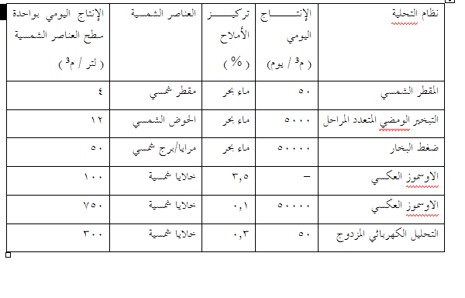

4- المقطر الشمسي متعدد الطوابق:

وتعدإنتاجية المقطرات الشمسية من النوع متعدد الطوابق الافضل حيث تصل إلى/ 20 لتر/ م2 يوميا. وأجريت بعض التجارب على هذا النوع من النماذج فى كل من تونس والجزائر والبرازيل والكاميرون وغيرها، حيث تم إجراء بعض التعديلات عليه ولازالت النتائج فى دور التجريب

يوضح الشكل التالى مخطط عام لهذا المقطر.
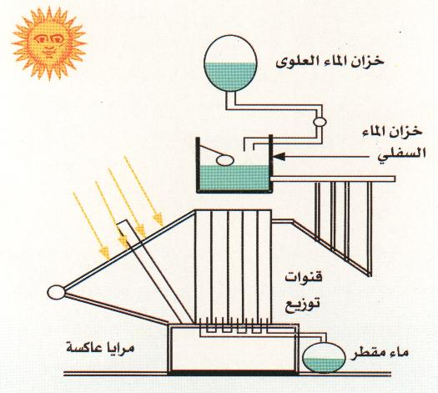

2َ- توليد الكهرباء بالطاقة الشمسية:
أ- انضمة تركيز الطاقة الشمسية لتوليد الكهرباء:
حيث يمكن توليد الكهرباء باستغلال الحرارة المباشرة لأشعة الشمس , باتباع تقنية الكهرباء الحرارية الشمسية solar thermal electricity التي تستخدم حاليا. ومن الملائم للدول التي تغمرها أشعة الشمس , إستعمال هذه التقنية الواعدة لتوليد البخار من حرارة الأشعة الشمسية , لإدارة توربينات توليد الكهرباء . لكن الحصول علي كهرباء من الحرارة الشمسية يعتبر مكلفا نسبيا ولاسيما وأن هذه التقنية قد دخلت المجال التجاري عام 1980 . فحاليا في أمريكا توجد محطات بخارية لتوليد الكهرباء من الطاقة الشمسية في صحراء كاليفورنيا تعطي 400ميجاوات أي ما يعادل 2,3مليون برميل نفط سنويا.
فالعديد من محطات الطاقة اليوم تستخدم الوقود الإحفوري كمصدر للحرارة لتخسين الماء وتحويله إلى بخار عن طريق مراجل التسخين ويقوم هذا البخار بتدوير عنفة كبيرة التي بدورها تحرك المولدة التي تنتج الطاقة الكهربائية , ومن ناحية أخرى يمكن استغلال الانظمة التي تعتمد على تركيز طاقة الشمس من أجل الحصول على الحرارة اللازمة لتبخير المياه , ويوجد ثلاثة أنواع من أنظمة تركيز الطاقة الشمسية :
1- الأنظمة التي تكون على شكل قطع مكافئ .
2-الأنظمة ذات الصحن المتحرك .
3-أبراج الطاقة

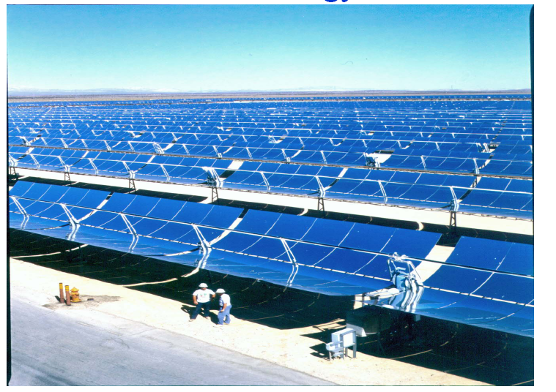
أولاً: الأنظمة التي تكون على شكل قطع مكافئ :
حيث يتم تركيز أشعة الشمس من خلال مرايا مستطيلة منحية (مقوسة) على شكل حرف (U) وهذه المرايا تمال نحو الشمس حيث تقوم بتركيز ضوء الشمس على الأنبوب الموجود في الوسط حيث يمر في هذا الأنبوب الوسيط الناقل للحرارة (الزيت) هذا الزيت المتدفق خلال الأنبوب يسخن بدوره وينقل الحرارة إلى المياه التي تقوم بعملية توليد الطاقة الكهربائية عن طريق نظام تقليدي لإنتاج الكهرباء

ثانياً: النظام ذو الصحن المتحرك :
يستخدم في هذا النظام صحن عاكس مشابه للصحن مستقبل الإشارات كبير الحجم , إن سطح الصحن يجمع ويركز حرارة الشمس ويرسلها إلى المستقبل الذي يمتص الحرارة ويحولها إلى السائل الموجود فيه الذي يمتمدد ضمنه فنتيجة لذلك يحرك العنفة التي تنتج طاقة ميكانيكية تدور المولدة لإنتاج الكهرباء .

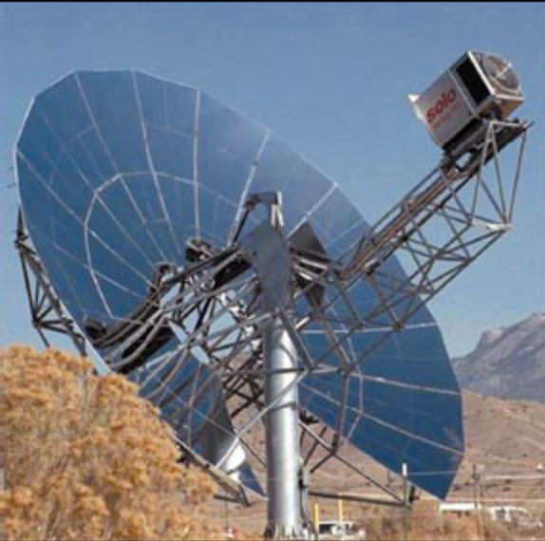
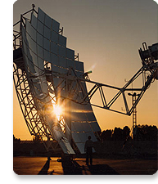

ثالثاً: أنظمة أبراج الطاقة :
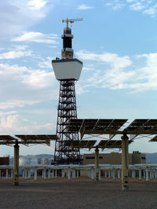
يستخدم فيها حقل كبير من المرايا لتركيز ضوء الشمس على قمة البرج حيث يتوضع المستقبل الذي يحوي على الوسيط الناقل للحرارة (كلور الصوديوم) هذه العملية تسبب صهر الملح الذي يتدفق من خلال المستقبل

الذي ينقل الحرارة إلى الماء لتوليد الكهرباء من خلال مولد بخاري تقليدي . الملح المصهور يحتفظ بحرارته لفترات طويلة وهذا يساعد على توليد الكهرباء في أيام غائمة أو حتى بعد عدة ساعات من غروب الشمس .
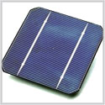
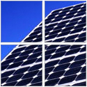
ب- توليد الطاة الكهربائية باستخدام الخلايا الشمسية
الخلايا الشمسية :هي اجهزة تقوم بتحويل الطاقة الشمسية الى طاقة كهربائية مباشرة وتسمى هذه العملية ب الفعل الكهرضوئي, يعود اكتشاف الأثر الكهروضوئي إلى القرن الماضي الميلادي عندما قام العالم بكيرل (Becquerel) في عام 1839 م بدراسه تأ ثير الضوء على بعض المعادن والمحاليل وخصائص التيار الكهربائي الناتج عنها . كما أدخل العالمان أدم و سميث (Adams & Smith) مفهوم الناقلية الكهربائية الضوئية لأول مرة عام 1877م وتم تركيب أول خلية شمسية من مادة السيلينيوم (Se) من قبل العالم فريتز (Fritts) عام 1883م حيث توقع لها أن تساهم في إنتاج الكهرباء مستقبلاً ، من جهة أخرى فقد ساعد تطوير نظريات ميكانيكا الكم (Quantum Mechanics) على تفسير الكثير من الظواهر الفيزيائية وخاصة المرتبطة بالكهرباء الضوئية في فترة الثلاثينيات والأربعينيات من القرن الماضي ، وذلك عند ماتم تفسير ظاهرة الحساسية الضوئية لمواد السيليكون وأكسيد النحاس وكبريت الرصاص وكبريت الثاليوم ، وقد سجل عالم 1941م تصنيع أول خلية شمسية سيليكونية بكفاءة لا تتجاوز (1%) ، ثم لحق ذلك إنجاز مختبرات بل الأمريكية (Bell Lab) في تصنيع البطارية الشمسية (Solar Battery) في منتصف الخمسينيات بكفاءة بلغت (6%). كما تم في نفس الفترة تركيب أول خلية شمسية من مواد كبريت الكاديوم وكبريت النحاس أطلق عليها فيما بعد الخلايا الشمسية ذات الأفلام الرقيقة (Thin –Film Solar) . بعد تلك الفترة ازداد تسارع بحوث التطوير في العلوم الفيزيائية والهندسة لاشتباه الموصلات (Semiconductors) وخاصة ما يرتبط بدراسة التبادلات الكهربائية الضوئية مما ساعد على تطور الخلايا الكهروضوئية وتقنياتها باتجاه تحسين كفاءتها وخفض تكلفتها . وقد أدى ذلك إلى ازدياد مستوى إنتاج الخلايا الكهروضوئية بقدرات تتراوح بين الميلي وات إلى الكيلوات . أما الفترة الهامة للخلايا الكهروضوئية فقد حدثت في عقدي السبعينيات والثمانينات وخاصة بعد تطور علوم التركيب المجهرية الدقيقة لأشباه المواصلات وقد اعتبرت الخلايا الكهروضوئية حينئذ بأنها إحدى الطرق العلمية الطموحة لتوليد الكهرباء في المصادر المتجددة للطاقة . وقد ساعد ازدياد الطلب على استخدام مجمعات الخلايا الكهروضوئية حيث انخفضت نسبياً تكلفة إنتاجها بصورة معقولة ووصل إنتاجها إلى عشرات الميجاوات .
ولاتزال الابحاث مستمرة من اجل رفع كفاءة الخلايا الشمسية ومن اجل خفض كلفته التي لاتزال عالية فإذا تم استغلال هذا المصدر من الطاقة بكفاءة عالية فإنه سوف يكون المصدر الافضل للطاقة لان الطاقة الشمسية تمتاز :
1- طاقة هائلة يمكن استغلالها في أي مكان
2- تشكل مصدراً مجانياً للوقود الذي لاينضب .
3- طاقة نظيفة لاتنتج أي نوع من انواع التلوث.
4- محدودية المصادر التقليدية.
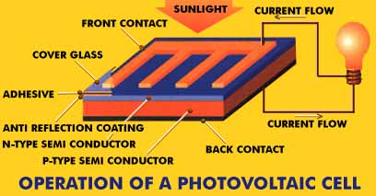
تشغيل الخلايا الكهروضوئية(الشمسية)
تعرف الخلية الكهروضوئية بأنها أداة إلكترونية مصنوعة من أشباه المواصلات يتشكل عبرها فرق في الجهد عند تعرضها للضوء ، ويتولد عنها تيار كهربائي ترتبط قيمته بمعامل امتصاصها للضوء ، وعند توصيل حمل كهربائي ما (مصابيح إنارة مثلاً ..) بين طرفيها فإن التيار الكهروضوئية المار وبالتالي الطاقة الكهربائية الناتجة تستطيع تشغيل المصباح .

أمثلة لأهم ا ستخدامات الخلايا الكهروضوئية
ويمكن تصنيف وتحديد التطبيقات الأرضية وفق القدرة الكهربائية علي النحو التالي :
* تطبيقات ذات قدرة منخفضة :
وتشمل الأجهزة والمنظومات التالية :
- الحاسبات والألعاب الإلكترونية والساعات .
- أجهزة الإذاعة المسموعة وشاحنات وسا ئط القدرة المنخفضة .
* تطبيقات ذات قدرة متوسطة :
وتشمل المنظومات التالية :
الإنارة – أجهزة الإذاعة المرئية – ثلاجات اللقاح والأمصال – إشارات المرور والإنذار – مراوح الأسقف ( التهوية ) – هواتف الطوارئ – شاحنات السياج الكهربي .
حيث يشحن السياج المحاط بالمزارع وأماكن تربية الحيوانات لمنعها من الاقتراب منها .
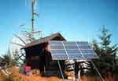
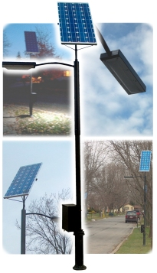

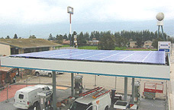
* تطبيقات ذات قدرة متوسطة وعالية :
ضخ المياه – محطات اتصالات الموجات السنتيمترية – محطات الأقمار الصنـــــاعية الأرضية – الوقاية المهبطية لحماية أنابيب النفط والغاز والمنشآت المعدنية من التآكل – تغذية شبكة الكهرباء العامة

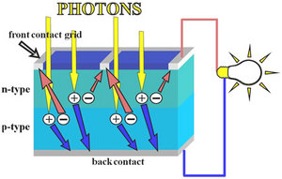
الخلايا الشمسية ومبدأ عملها :
الخلايا الشمسية محولات تأخذ طاقة من أشعة الشمس وتحولها إلى نوع آخر من الطاقة حيث تحول الخلايا الشمسية نور الشمس إلى كهرباء وتطرد كمية كبيرة من الحرارة بدون أي أجزاء مؤثرة ( ضوضاء أو تلوث أو إشعاع أو صيانة . )
مميزات استخدام هذه المنظومات:
1- هذه الخلايا الشمسية بسيطة ولا تتضمن أي أجزاء متحركة .
2- لا تتطلب مولدات القدرة الشمسية أي صيانة تكنولوجية ، وبالتالي لا توجد تكلفة عملية للصيانة أو التشغيل .
3- لا تنتج أية عوادم تلوث للهواء .
4- قادرة على العمل بكفاءة وجودة عالية في كثير من الاستخدامات .
5- يمكن استخدامها لمدة طويلة غير محدودة .
6- لا تتأثر بالأحوال الجوية أو تغيرات الطقس أو الأحوال المحيطة .
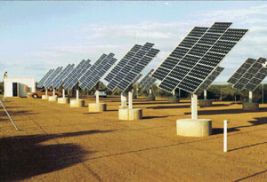
كيفية عمل هذه الخلايا :
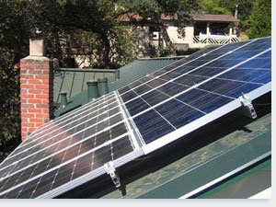
توجه لوحة الخلايا الضوئية بزاوية ميل مناسبة في واجهة الشمس حتى تتساقط أشعة الشمس عمودياً على اللوحة . تحول الخلايا الشمسية القدرة الشمسية مباشرة إلى قدرة كهربائية بدون عمليات وسطية ، فهي تمتص معظم الطيف الشمسي وتحول جزء من هذه الإشعاعات إلى طاقة كهربائية حيث يمكن استخدامها في الحال أو تخزينها . والمنظومات من هذا النوع تصمم أساساً لأجل المنشآت في المواقع البعيدة لفترات طويلة حيث تتصف عادة مثل هذه المواقع بقساوة عالية في طقسها ، ولذلك يجب أن تكون هذه المنظومات ذات مقاومة عالية للرياح والرطوبة والبرد والعواصف الرملية وأن تحاط بتصميم ضد هجمات الطيور والحيوانات والتآكل ، لهذا فإن المواد الأساسية التي تثبت بها الخلايا يجب أن تقاوم هذه الأشياء المحيطة ومعدن هذه الخلايا لا يتعرض للتآكل وهذه نقطة هامة جداً حيث تصنع غالبية الخلايا الشمسية من السيليكون وهو نصف معدن وقد يكون عازل ومعدن .في حالته كمعدن لا تكون إلكترونات ذراته مرتبطة بإحكام مما يؤدي إلى جريانها بسهولة عندما يطبق عليها ضغط كهربائي ، بينما تكون الكترونات ذراته في حالة العازل مرتبطة بشدة ولا يحدث جريان عندما يطبق عليها الضغط الكهربائي .
ومن أسباب اختيار المواد السيليكونية :
1- أنـه عالي التوصـــيل الحراري
2- الثبات الجيد مع الطقس المحيط .
3- عـــــازل ممتـــاز للكهربــــــاء .
4- عـــــــــــالي الـــــــــــــــــقدرة .
كيفية صناعة الخلايا الشمسية:
تصنع الخلايا الشمسية بجمع أو ضم نوعين من أشباه المعادن أحدهما سلبي والآخر إيجابي ، حيث أن نصف المعدن الإيجابي يصنع لاحتواء آيونات سلبية ونصف المعدن السلبي يصنع لاحتواء آيونات إيجابية ، وهذه الآيونات الإيجابية والسلبية تهيء البيئة الضرورية لمرور تيار كهربائي يتحرك ضمن الخلية الشمسية ، والضوء الصادر من الشمس هو عبارة عن جدول من جزيئات الطاقة الصافية المسماة فوتونات . تتدفق هذه الطاقة الصافية من الشمس على الخلية الشمسية فتقوم هذه الفوتونات باختراق السيليكون وتضرب ذراته بشكل عشوائي مما يؤدي إلى تأبين ذرات السيليكون حيث يؤدي ذلك إلى إفلات إلكترون خارجي من مداره محولاً طاقته إلى طاقة حركة للالكترون ، وحركة هذه الالكترونات بطاقتها تسمى بالتيار الكهربائي . يبين الشكل التالي خلية شمسية حيث أن أي خلية شمسية مثالية تتألف من غطاء زجاجي لختم الخلية وإلكترودين أحدهما خلفي والآخر أمامي وطبقات من شبه المعدن ، حيث تكون أشعة الشمس مجمعة على الالكترود الأمامي فيمر التيار الكهربائي عائداً إلى الخلية الشمسية عبر الالكترود الخلفي .
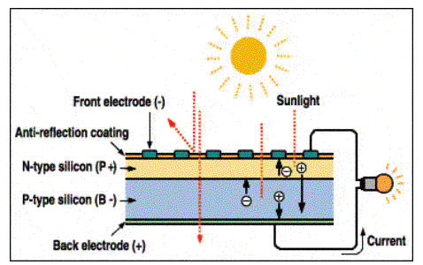
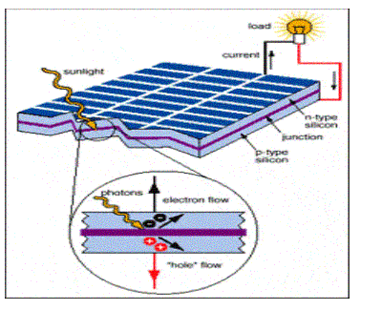
من الجدير بالذكر أن الخلايا الشمسية لا تستطيع لوحدها إنتاج القوة الصالحة للاستعمال فمن الضروري ربطها بمكونات النظام الأخرى ، وتبين الصور في الأشكال التالية توضيح لعمل هذه الخلايا :

الـدارة المكافئــة للخليــة الكهروضوئيــة :
تعتبر الخلية الكهروضوئية بنيوياً كوصلة p – n من السيليكون النصف ناقل . يتوضع سطح هذه الوصلة بشكل متعامد مع اتجاه الأشعة الشمسية . يؤدي امتصاص هذه الأشعة إلى ظهور أو توليد حوامل حرة داخل نصف الناقل ( إلكترونات وثقوب ) ، تنفصل هذه الحوامل فراغياً تحت تأثير الحقل الكهربائي لوصلة p – n . الإلكترونات تتجمع في منطقة n والثقوب في المنطقة p ، ونتيجة لذلك تظهر بين المنطقتين p و n قوة محركة كهروضوئية تستمر طالما تحدث عملية توليد الحوامل الحرة أي طالما تتلقى الخلية الكهروضوئية الضوء ، وهي تعمل كمولد للطاقة الكهربائية عند تعرضها للأشعة الشمسية

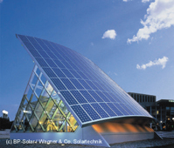
تجميع الخلايا الكهروضوئية :
من أجل الحصول على أنظمة عملية للطاقة الكهروضوئية لا بد من تجميع عدد معين من الخلايا
بغية الحصول على توتر عالي وتيار كهربائي معين يمكن من خلالهما الحصول على استطاعة كهربائية لحمل معين .

المحطات الكهروضوئية :
تعتبر الخلايا الشمسية أحد أهم الأساليب المعروفة والأكثر تفضيلاً في المستقبل القريب ، ويتصف هذا الأسلوب بمزايا عديدة مقارنة مع الأسلوب الترموديناميكي ، أهمها :
1- عدم الحاجة إلى تنظيم المراحل والعمليات الحرارية اللازمة .
2- تعتبر بنية محطات القدرة العاملة بهذا الأسلوب أبسط بكثير حيث أنها تحتوي ألواحاً ثابتة مما يعطي إمكانية إنقاص وأحياناً الاستغناء كلياً عن صيانة مثل هذه المحطات ، وبالتالي سيكون استثمارها سهلاً في المناطق البعيدة حيث لا يتوفر الكادر الفني المختص وبالتالي فإن مصاريف التشغيل والصيانة قليلة .
3- إمكانية تصميم خلايا كهروضوئية ( خلايا شمسية ) بحجوم مختلفة ومهام متنوعة والتي يمكن أن تتألف من أقسام ( بلوكات ) مستقلة وبمردود عمل يتطابق مع مردود الخلية بكاملها .
4- وجود إمكانية كبيرة لتطوير وتصنيع الخلايا الكهروضوئية العنصر الرئيسي في المحطات الكهروضوئية وذلك بهدف إنقاص حجمها وكلفتها وزيادة استطاعتها .
5- ذو وثوقية عمل عالية .
وبالإضافة لذلك فإن الخلايا الكهروضوئية قادرة على العمل بكفاءة وجودة عالية ولمدة طويلة غير محدودة .
إن السبب الرئيسي لعدم انتشار الخلايا الكهروضوئية المصنعة من أنصاف النواقل في الحياة العملية الأخرى هو ارتفاع أسعارها ، حيث أنه عام 1970 م كانت الكلفة النوعية لإنتاج واحد واط من الاستطاعة المركبة تساوي ( 50 $ ) أما في عام 1988 وبفضل تقدم تكنولوجيا إنتاج الخلايا الكهروضوئية وتحسين نوعية العمل فقد انخفضت هذه الكلفة حتى ( 5 $ ) ، وفي الوقت الحالي فإن ثمن الخلايا الكهروضوئية ينخفض باستمرار .
وتشير أحدث التوقعات إلى أن تكلفة الطاقة الكهربائية المولدة بواسطة الخلايا الكهروضوئية ستصل قريباً إلى أقل من ( 0.10 $ / Kwh ) ، وبذلك ستصبح منافسة بشكل كبير للكهرباء المولدة بالطرق التقليدية . تعتبر عملية تحليل الخواص الاقتصادية للمحطات الكهروضوئية معقدة جداً نظراً لتعلقها المباشر بعوامل مختلفة
جدول يبين انخفاض كلفة انتاج الخلايا الشمسية :
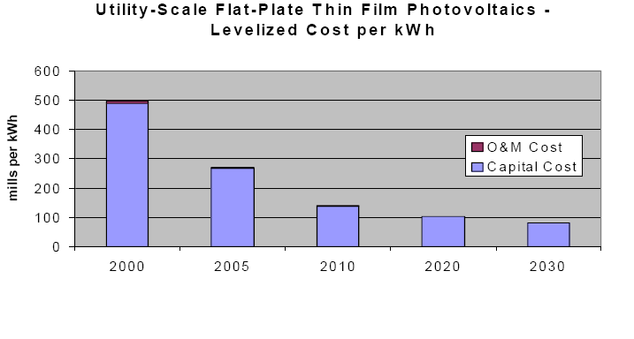أهمها استخدام أنصاف النواقل في تصنيع الخلايا الكهروضوئية وأيضاً تكنولوجيا إنتاج هذه الخلايا إن مادة السيليكون تعتبر أحد أهم أصناف النواقل المستخدمة في تصنيع الخلايا الكهروضوئية التي تعتبر بسيطة التركيب وأصبحت مدروسة بشكل جيد ، ففي عام 1954 تمت صناعة أول خلايا كهروضوئية سيليكونية في معهد بل لابس Bell labsفي الولايات المتحدة الأمريكية بمردود ( 6 % ) . ومن الجدير بالذكر أن السيليكون كمادة نقية لا يوجد في الطبيعة على حالة منفردة ولكن في صورة متحدة وهو من أكثر العناصر انتشاراً على سطح الأرض بل يلي الأوكسجين وهو يوجد في الطبقات الخارجية للأرض ويوجد في الطبيعة في صورة أكسيد سيليكا .
. تقسم الخلايا الكهروضوئية السيليكونية إلى ثلاث مجموعات أساسية :
- الخلايا السيليكونية الغير بلورية .
- الخلايا السيليكونية الوحيدة البلورة .
- الخلايا السيليكونية المتعددة البلورات .
يتم حالياً في الصناعة إنتاج خلايا كهروضوئية على مبدأ الخلايا السيليكونية الوحيدة البلورة وبمردود ( 14-15 % ) .
الشكال التالي يبين محطة كهرضوئية:
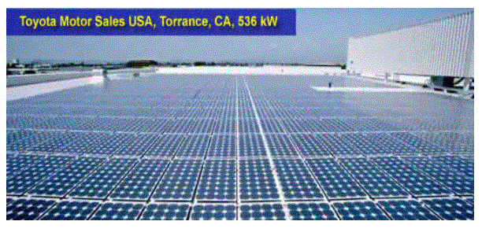
ويعتمد انتشار استخدام الطاقة الشمسية بشكل كبير على الشروط والمتطلبات المحلية ,لكن جميع الدول الصناعية تشترك بالحاجة الى الكهرباء ولهذا السبب سوف يزداد استخدام الطاقة الشمسية للتزود بالكهرباء الرخيصة والنظيفة ففي عام 2004 زاد الانتاج العالمي للخلايا الشمسية بنسبة60% لكن نقص بعد ذلك بسبب نقص السيليكون
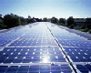

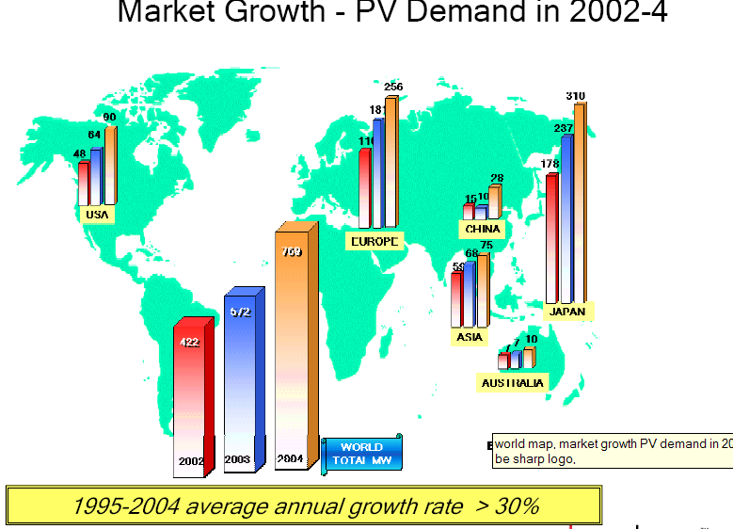
ونتيجة لازدياد صناعة الخلايا الشمسية زاد استخدامها في كافة دول العالم وبالتالي ازداد كمية الكهرباء المنتجة والشكل التالي يبين ازدياد كمية الكهرباء المنتجة بالخلايا الشمسية من عام 2002 ــــ2004 بــ MW

نلاحظ من المخطط ان:
1- اليابان تحتل المرتبة الاولى حيث زاد انتاجها من( 178ــ310 )ميغا واط
2-الاتحاد الاوربي يحتل المرتبة الثانية حيث زاد انتاجه من (110ــ256 ) ميغا واط
3- االولايات المتحدة تحتل المرتبة الثالثة حيث زاد انتاجها من (48ـــ90 ) ميغا واط
4-الانتاج العالمي زاد من (422ـــ759 )ميغا واط

احدى تطبيقات الخلايا الشمسية:

استعمال نظام الخلايا الشمسية في ضخ المياه من الابار:

حيث يتكون هذا النظام من 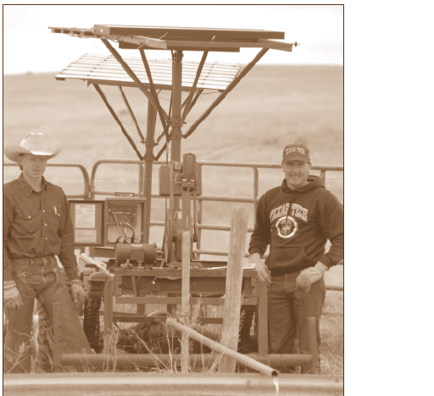

1− المولد الشمسي (الخلايا الشمسية):

مغير التيار من تيار مستمر (D.C.) إلى تيار متغير (A.C.) وبذلك يتم تشغيل مجموعة المحرك المضخة.

2- مجموعة المحرك والمضخة:

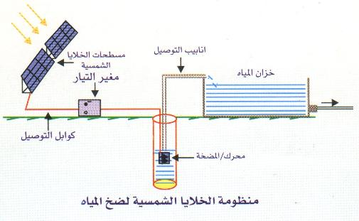

كيف يعمل هذا النظام:

يلتقط هذا المولد الطاقة الشمسية ويحولها إلى طاقة كهربائية. يتكون لوح الخلايا الشمسية من العديد من الخلاية .نجمع وحدات الخلايا الشمسية على التوالي ثم على التوازي. بعدد مفيد من الوحدات يوصل على التوالي ليكون مجموعة لزيادة الجهد بينما يوصل عدد من الوحدات على التوازي لزيادة التيار. شدة التيار الكهربائي تكون صفر قبل طلوع الشمس ثم تبدأ تدريجيا في الارتفاع حتى تبلغ قيمتها العظمى عند منتصف النهار ثم تنخفض تدريجيا حتى غروب الشمس لتصل مرة أخرى إلى الصفر.يتغير اندفاع الماء بتغير الطاقة الكهربائية الناتجة عن الطاقة الشمسية إذ يبلغ أقصاه عندما تكون الشمس في كبد السماء ثم يبدأ في الانخفاض تدريجيا حتى آخر النهار. نظام الطاقة الشمسية لاستخراج الماء لا يحتاج إلى بطاريات تخزين الطاقة الكهربائية فهنا الطاقة ليست المخزونة بل الماء نفسه, على العكس من استخدام الطاقة الشمسية في إضاءة منزل مثلا.إن مضخة الطاقة الشمسية تعمل مع سطوع الشمس والماء الذي يتم ضخه يخزن داخل خزانات ذات سعة كبيرة تكفى لمدة يومين أو ثلاثة أيام. يقع اختيار المضخات حسب صبيبها وحسب مستويات دفعها.

متى نختار الطاقة الشمسية لهذه الغاية ؟

المواقع المناسبة لمثل هذا النوع من الطاقة هي الآتية:

مواقع نائية ومعزولة ولا يوجد بها موارد أخرى للطاقة.

لا يوجد محيط تقني على سبيل المثال ليوفر صيانة مولدات الديزل. الحاجة للطاقة متواضعة وكمية الماء ضعيفة
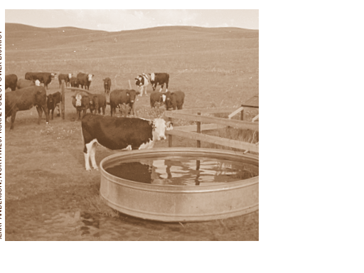

اقتصاديات الطاقة الشمسية :
تعتبر تكلفة المواد الأولية لأجهزة استخدام الطاقة الشمسية أهم عائق يحول دون استخدامها بالإضافة إلي المساحة الكبيرة المطلوبة لوضع هذه الأجهزة المجمعة لأشعة الشمس غير المركزة و بالرغم من كل هذه العوامل فهناك بعض الاستخدامات للطاقة الشمسية تعتبر اقتصادية في الوقت الحاضر ، منها تسخين المياه والاستعمالات الأخرى في المناطق النائية مثل توليد الكهرباء وضخ المياه وتحلية المياه والإشارات الضوئية والبث اللاسلكي والحماية الكاثودية وغيرها . ومن الضروري قبل احتساب تكلفة واقتصاديات الطاقة الشمسية أن نعلم نوع التطبيق الشمسي بالإضافة إلي مواصفات المكان أي هل منطقة نائية أو قرب مدينة أو في داخل المدينة ؟ ويجب معرفة فترة التشغيل اليومية وهل هناك حاجة إلي تخزين الطاقة أم لا ؟ وهل هناك حاجة إلي الصيانة ومدى تكرارها ؟ . ومن المعلوم بأن معظم البلدان العربية تدعم أسعار الكهرباء المولدة بالمشتقات النفطية لمواطنيها ولا بد من أخذ هذا الدعم في الاعتبار عند مقارنة تكلفة توليد الكهرباء باستخدام الطاقة الشمسية . و إذا أخذت جميع هذه العوامل في الحسبان و اتبعت الطرق الصحيحة لاستغلال و استخدام هذا النوع من الطاقة بشكل اقتصادي ومحاولة تطويرها إلي الشكل الأفضل قد يؤدي إلي انخفاض تكلفة الوات الواحد المنتج منها.
ولابدمن التطرق لاهمية وضرورة استثمار الطاقة الشمسية في الوطن العربي
استثمارات الطاقة الشمسية في الوطن العربي :
يدرك العاملون في مجال الطاقة أن الأراضي العربية هي من أغنى مناطق العالم بالطاقة الشمسية ويتبين ذلك بالمقارنة مع بعض دول العالم الأخرى ولو أخذنا متوسط ما يصل الأرض العربية من طاقة شمسية وهو 5 كيلو واط – ساعة / متر مربع / اليوم و افترضنا أن الخلايا الشمسية بمعامل تحويل 5 % وقمنا بوضع هذه الخلايا الشمسية على مساحة 16000 كيلو متر مربع في صحراء العراق الغربية ( وهذه المساحة تعادل تقريباً مساحة الكويت ) و أصبح بإمكاننا توليد طاقة كهربائية تساوي 10 ⁴ × 400 ميغا واط – ساعة في اليوم ، أي ما يزيد عن خمسة أضعاف ما نحتاجه اليوم وفي حالة فترة الاستهلاك القصوى .
ومن البديهي أيضاً أن طاقتنا النفطية ستنضب بعد مائة عام على الأكثر وهو أحسن المصادر للطاقة ونظراً لعدم وجود كميات كبيرة من مادة اليورانيوم في بلداننا العربية بالإضافة إلي تكلفة أجهزة الطاقة وتقدم تكنولوجيتها خلال السنوات الخمسين الماضية و إمكانية عدم اللحاق بها وهو ما جعلنا مقصرين في استثمارها و نأمل أن لا تفوتنا الفرصة في خلق تكنولوجيات عربية لاستغلال الطاقة الشمسية وهي لا زالت في بداية تطورها . إن لاستعمال بدائل الطاقة مردودين مهمين أولهما جعل فترة استعمال الطاقة النفطية طويلة وثانيهما تطوير مصدر للطاقة آخر بجانب مصدر النفط الحالي . ومن التجـارب المحدودة لاستخدامات الطاقة الشمسية في البلاد العربية ما يلي :
1- تسخين المياه والتدفئة وتسخين برك السباحة بواسطة الطاقة الشمسية أصبحت طريقة اقتصادية في البلدان العربية وخاصة في حالة تصنيع السخانات الشمسية محلياً .
2- تعتبر الطاقة الشمسية أحسن وسيلة للتبريد حيث أنه كلما زاد الإشعاع الشمسي كلما حصلنا على التبريد وكلما كانت أجهزة التبريد الشمسي أكثر كفاءة ، ولكن تكلفة التبريد الشمسي تكون أعلى من السعر الحالي للتبريد بثلاثة إلي خمس أضعاف تكلفته الاعتيادية ويعود السبب لارتفاع التكلفة لمواد التبريد الشمسي ومعدات تجميع الحرارة وتوليد الكهرباء .
ولو استعرضنا البحث والتطبيقات السارية للطاقة الشمسية في الوطن العربي لتبين لنا أن استخدام السخانات الشمسية أصبح شيئاً مألوفاً في بعض البلدان العربية بينما بقيت صناعة الخلايا بصورة تجارية متأخرة في جميع البلدان العربية بسبب تكلفة إنشاء المصنع الأولية و إتباع سياسة التأمل القائلة ( يجب الانتظار ريثما تنخفض الكلفة ) . إن معظم التجارب الميدانية والمختبرية لاستغلال الطاقة الشمسية في الوطن العربي لا تزال في مراحلها الأولى ويجب تنشيطها و الإكثار منها و لو استعرضنا ما تقوم به دول العالم في هذا المجال و بخاصة الدول المتقدمة صناعياً والتي لا تملك خمس ما تملكه الدول العربية من الطاقة الشمسية لوجدنا أن بريطانيا وحدها تنفق على مشاريع الطاقة الشمسية ما يعادل جميع ما تنفقه الدول العربية مجتمعة وينطبق هذا على عدد العاملين في مجالات الطاقة المتجددة حيث يعمل في فرنسا ضعف اللذين يعملون في جميع الدول العربية في هذه المجالات .

المقترحات و التوصيات :
إن البحث والمثابرة في إيجاد بدائل للطاقة الأحفورية ما هو إلا جزء مكمل لاستمرارية دور الدول العربية كدول مصدرة للطاقة والحفاظ على المستوى الاقتصادي الذي تنعم به هذه الدول الآن ومن أجل مواكبة بقية دول العالم في هذا المجال ، يقترح مراعاة التوصيات التالية :
1- الدعم المادي والمعنوي وتنشيط حركة البحث في مجالات الطاقة الشمسية.
2- القيام بإنشاء بنك لمعلومات الإشعاع الشمسي ودرجات الحرارة وشدة الرياح وكمية الغبار وغيرها من المعلومات الدورية الضرورية لاستخدام الطاقة الشمسية .
3- القيام بمشاريع رائدة وكبيرة نوعاً ما وعلى مستوى يفيد البلد كمصدر آخر من الطاقة وتدريب الكوادر العربية
عليها بالإضافة إلي عدم تكرارها بل تنويعها في البلدان العربية للاستفادة من جميع تطبيقات الطاقة الشمسية .
4- تنشيط طرق التبادل العلمي والمشورة العلمية بين البلدان العربية وذلك عن طريق عقد الندوات واللقاءات الدورية .
5- تحديث دراسات استخدامات الطاقة الشمسية في الوطن العربي وحصر وتقويم ما هو موجود منها .
6- تطبيق جميع سبل ترشيد الحفاظ على الطاقة ودراسة أفضل طرقها بالإضافة إلي دعم المواطنين اللذين يستعملون الطاقة الشمسية في منازلهم .
7- تشجـيع التعاون مع الـــدول المتقدمــة في هـذا المجال والاستفــادة من خبراتهــا على أن يكـون ذلك مبنيــاً على أســاس المســاواة والمنفعة المتبادلة .
الخاتمة:
مما سبق نجد أن للطاقة الشمسية أهمية وقدرة على تقديم حلول لمشاكل الطاقة التي نواجهها في وقتنا الحالي , وان الشمس التي هي مصدر الطاقة الشمسية هي أيضا مصدر لطاقات أخرى , ولكي يمكننا الاستفادة منها يجب أن يتم تحويلها إلى أشكال أخرى من الطاقة عن طريق مجمعات شمسية تساعد على الاستفادة من استخدامات الطاقة الشمسية ,التي لها الكثير من المزايا ولها تأثير وأبعاد مهمة من الناحية الاقتصادية , والحفاظ على البيئة , ولها تأثير في تنمية المجتمع .

